Technikum
Zawód: technik mechanizacji rolnictwa i agrotroniki

- Uczeń kształcący się w tym zawodzie zdobędzie wiedzę i umiejętności:

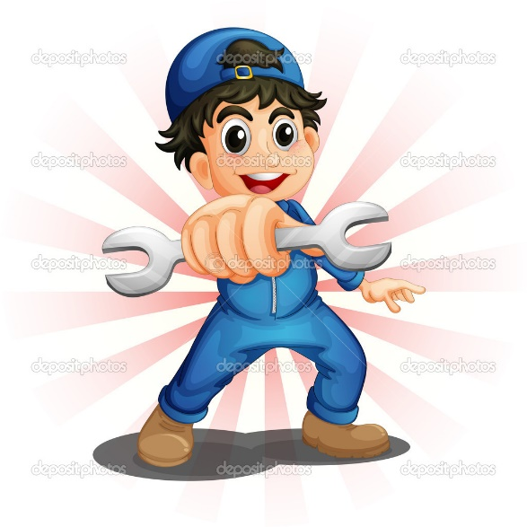
- posługiwania się dokumentacją konstrukcyjną i technologiczną,
- użytkowania narzędzi, pojazdów, maszyn i urządzeń rolniczych,
- planowania i wykonywania podstawowych zabiegów w wybranych technologiach produkcji -rolniczej,
- prowadzenia i obsługiwania pojazdów silnikowych wraz z uzyskaniem prawa jazdy kat B i T,
- prowadzenia i obsługi kombajnów samobieżnych,
- stosowania nowoczesnych technologii napraw sprzętu rolniczego,

- Kształcenie zawodowe uczeń będzie mógł realizować :

- szkolnych warsztatach wyposażonych w nowoczesny sprzęt i maszyny rolnicze,
- w prywatnych gospodarstwach rolniczych
- w instytucjach i firmach zajmujących się serwisem i sprzedażą sprzętu rolniczego
- Absolwent tego kierunku po ukończeniu szkoły zdobędzie następujące korzyści:
- wykształcenie średnie oraz zawód technika mechanizacji rolnictwa i agrotroniki,
- zatrudnienie jako kierowca ciągników rolniczych i pojazdów samochodowych, operator maszyn rolniczych, kombajnów zbożowych, mechanik napraw maszyn i pojazdów rolniczych, pracownik stacji diagnostycznych
- prowadzenie własnego gospodarstwa lub warsztatu,
- zatrudnienie w przedsiębiorstwach technicznej obsługi wsi i rolnictwa.

